|  |  |
| --- | --- |
| *Data złożenia wniosku:* |  |
| ***Dane zakładu pracy*** | |
| *Pełna nazwa:* |  |
| ***Dane teleadresowe:*** | |
| *Miejscowość:* |  |
| *Ulica i numer:* |  |
| *Kod pocztowy, poczta:* |  |
| *Telefon:* |  |
| *E-mail:* |  |
| *NIP/REGON:* |  |
| *Osoba do kontaktu:* |  |
| ***Dane do korespondencji, jeżeli są inne niż teleadresowe:*** | |
| *Nazwa adresata/Adresat:* |  |
| *Miejscowość:* |  |
| *Ulica i numer:* |  |
| *Kod pocztowy i poczta:* |  |

**Wniosek o wydanie zaświadczenia o wynikach egzaminu zawodowego  
pracownika młodocianego**

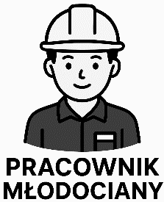

| ***Dane osoby, której dotyczy wniosek*** | |
| --- | --- |
| Imię i nazwisko: |  |
| PESEL: |  |
| Nazwa zawodu / kwalifikacji: |  |

*Podpis i pieczątka wnioskodawcy*

Adnotacje OKE  
Data wystawienia: Numer JRWA:

*Podpis wystawiającego*

|  |  |  |
| --- | --- | --- |
| Potwierdzam obiór zaświadczenia |  | Potwierdzenie wysłania zaświadczenia |
| Data:  *Podpis Wnioskodawcy* |  | Data:  Numer listu:    *Podpis wysyłającego* |